# 目录

暂时不要封面：在目录的前面是封面、导师的论文评语页、原创性声明，这三样内容会通过梅老师、高老师和班长后期发给大家。

页眉页脚部分：“你的论文题目”要修改成你报的论文题目。我以某个题目为例，最终效果是：



目录部分是word直接生成的，目录页一定是单独的一页或两页。

论文总体要求大概50页即可，写够50页字数也差不多2万字了。

目录

目录 1

摘要 2

关键字 3

第一章 第一章题目 3

1.1 第一章第一节的题目 4

1.1.1法律可行性 4

第二章 第二章题目 6

2.1 第二章第一节的题目 6

总结 7

参考文献 8

致谢 9

# 摘要

摘要部分占单独的一页，只写中文摘要，一般摘要在一页之内要写完

摘要的字体是宋体，字号是小四。段落间距就是现在论文显示的1.5倍行距。

摘要的内容是：你选了什么题目，这个题目的意义，你采用了什么技术，实现了什么系统

# 关键字

关键字3到6个中文的，以逗号隔开，写在这一行。关键字和摘要放在一页

# 第一章题目

自己写第一章的题目，***每一章都是新的一页，每一小节不需要另起一页，注意不是新一章的话每页都要写满，不要因为图表的原因造成很多半页空白***

字体宋体，字号小四，1.5倍行距

内容要求：

1、不能抄，不能大段的copy，如果发现抄袭，打回重写，连续两次抄袭直接不及格；

2、所有的图和表格都要自己动手画出来，即使是使用了别人的图也要自己动手画一遍，要清楚的写明图表的title，图和表都要居中，title也要居中，图的大小要适中，不能特别大，图和表的命名不能特别复杂，图表标号跟着章节走，例如第三章的第一张图就是图3-1，举例如下：图名在图下，表名在表上

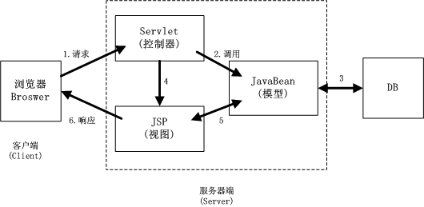

图1-1 MVC架构

表1-1 一个例子

|  |  |  |  |  |
| --- | --- | --- | --- | --- |
|  |  |  |  |  |
|  |  |  |  |  |
|  |  |  |  |  |
|  |  |  |  |  |

3、论文的大概流程是：绪论或者背景----采用的开发模式、工具、技术、环境----需求分析----概要设计----详细设计----数据库设计----系统实现和测试、维护---总结

你的论文目录页大概按这个流程进行，当然具体每章title自己定，不能出现、这样的标点符号，对吧。如果是每一章有更小的章节的话，标题如下：

## 1.1 第一章第一节的题目(二级标题不需要另起一页)

绪论或是背景部分：不能抄，不能写的假大空，可以写选题的意义、这个题目目前在国内外的发展现状和优势不足、这个选题的可行性分析等等，自己决定；可以分几个小标题来写；

采用的开发模式、工具、技术、环境：这部分可以和第一章合并，也可以写在后面的设计实现章节中，不必千篇一律都写成我给出的这种例子；可以分几个小标题来写。你要注意到，以上的两章都不是关键内容，尤其是开发的技术，简单介绍即可，有的同学就一个开发技术就写了10多页，全是抄的，毫无意义，对吧。

需求分析、概要设计和详细设计部分：好好学习这学期的软件工程这门课程，这三部分是你要写的重点内容，也是开题报告里我反复强调的功能部分。如果不能很清楚的分开这三部分，也可以不用分这么细致，比如只分需求分析和详细设计这样两章也可以。这几章需要大家画各种图出来，流程图、用例图、框架图等等，都能画，图和表的格式上面已经说过了，一定要体现出你在这个系统实现过程中的设计思想、设计流程（软件工程会学），千万不能直接就来一个开题报告里面的最终结果图就没事了，**强调设计流程、设计思路、设计过程**。另外大部分同学要么不画图，要画图就一下画好多图，几乎不写字描述，一篇全是图，这样是要打回重写的，画一张图，以文字为主详细介绍，务必。

### 1.1.1法律可行性

以上是三级标题示例

数据库设计部分，不要写你的表里面都有什么字段，也不要画个表里面全是字段，下面这种表**不要不要不要。**

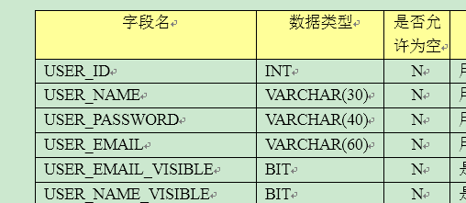

可以画表和表之间的关系图、范式分析、怎么体现了你数据的完整性和一致性的设计 这些是要的。也可以写写对象设计之类的。

系统实现和测试、维护部分：实现部分需要有界面的截图，几张特色的截图即可，用文字进行描述，需要进行测试，测试自己的系统功能，可以设置案例，进行结果分析。

上面几章，每部分都可以自己发挥，写存在的问题，写自己的想法，一定要写出自己的东西。

总结部分写自己的收获、体会、改进等

# 第二章题目

注意每一章都要重起一页

## 2.1 第二章第一节的题目

# 总结

都要在新的一页

# 参考文献

都要在新的一页

参考文献的格式如下：使用五号字

[1]马蕊,刘华平,孙富春,等.基于触觉序列的物体分类[J].智能系统学报编辑部,2015,(03):362-368.

[2]姓名,等.论文题目[J].期刊名称,年份,(期刊号):页码.

参考文献不少于20篇

# 致谢

这部分就自己写了。